Copy source trong lntsoftdomain -> folder mới trong wwwroot để tạo kết nối mới cho IIS.
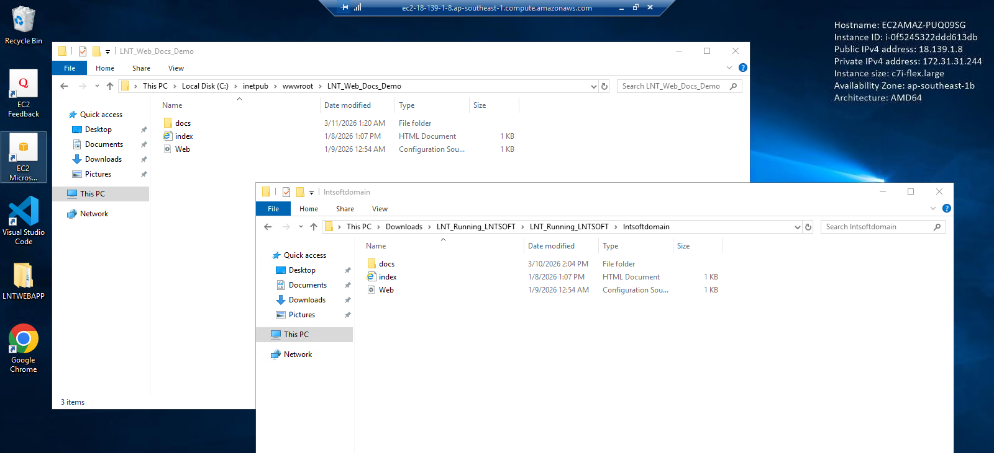
Copy full source trong frontend/dist -> folder mới/docs
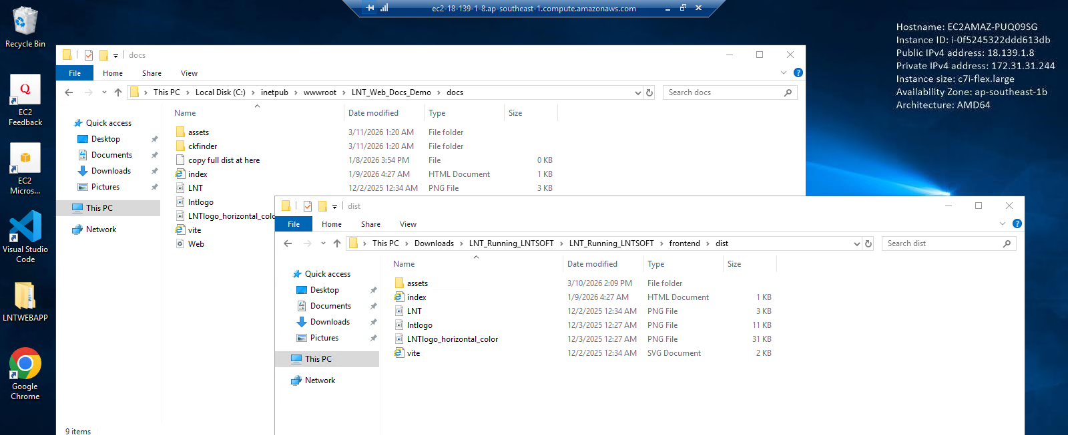

Vào IIS, Add web site
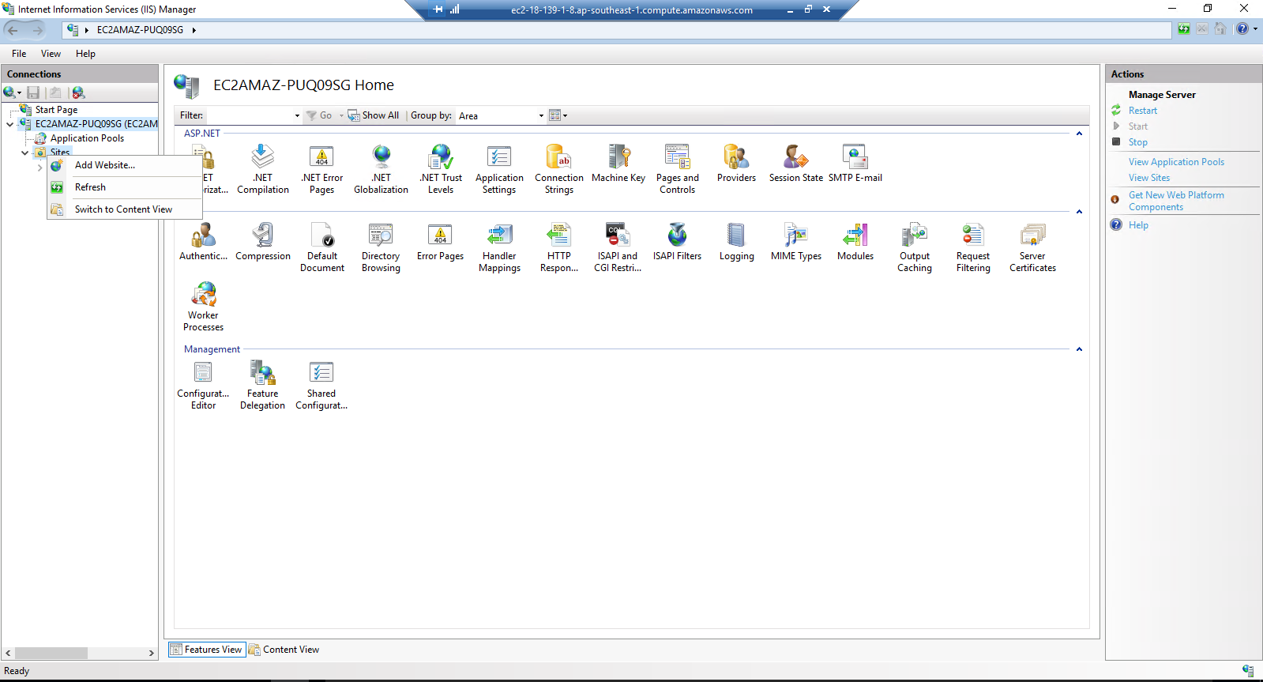
Cấu hình tên miền và trỏ tới folder mới tạo trong wwwroot.
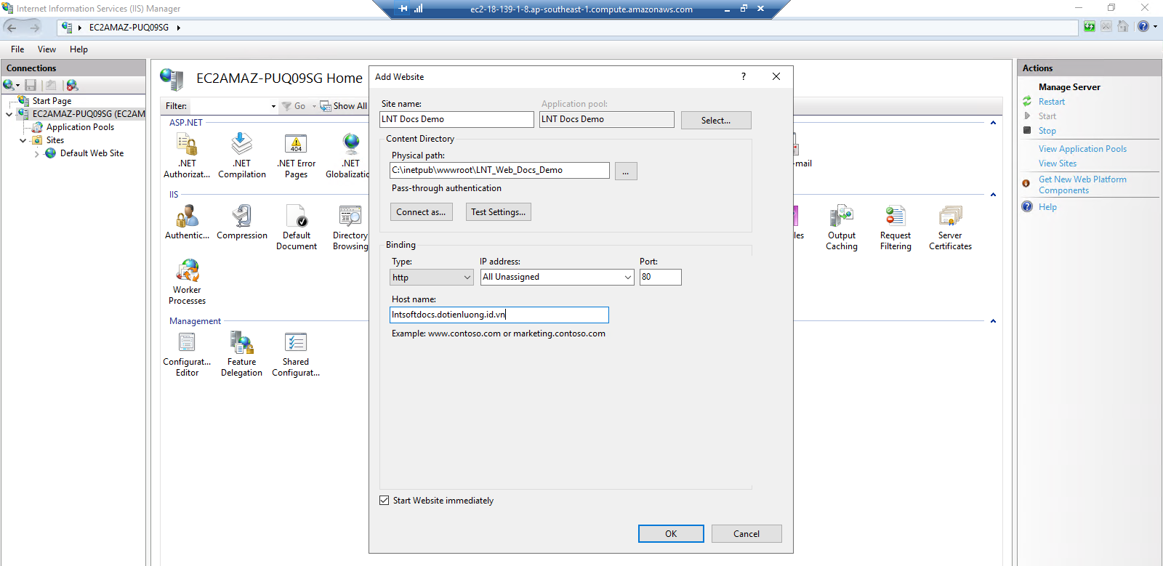

Lấy ip public của server
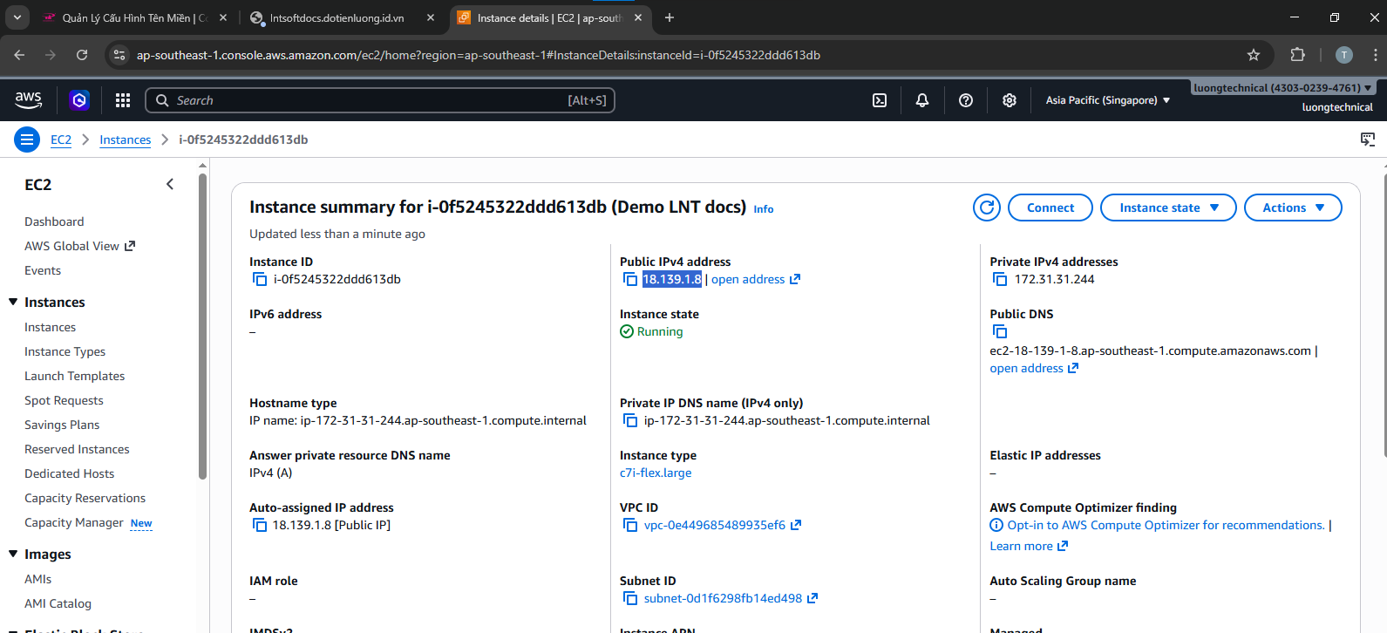
Mở port cho server:
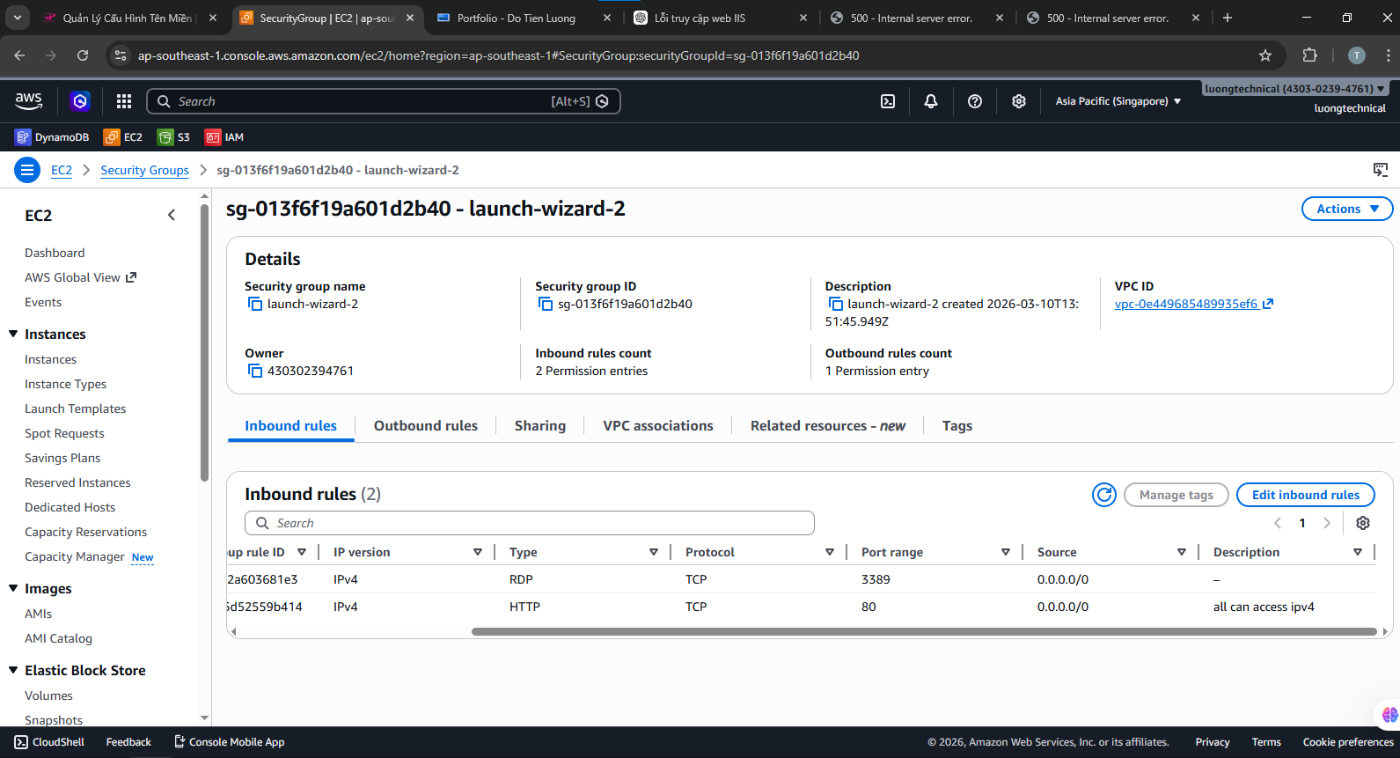

Trỏ domain tới ip server:
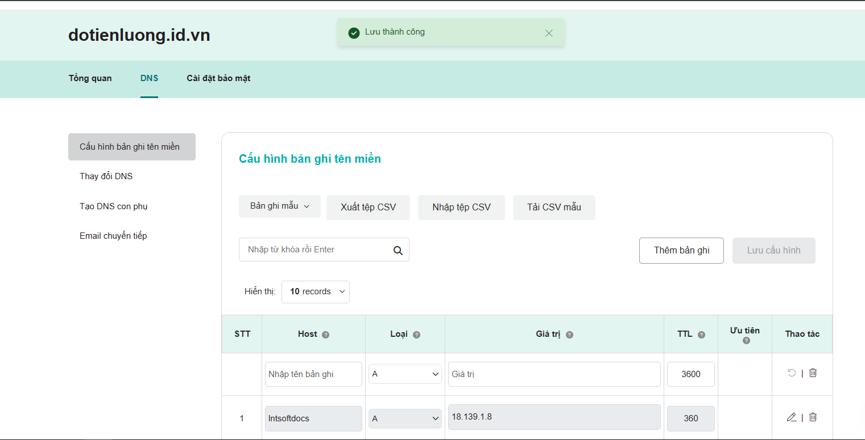

Cài đặt URL Rewrite + Request Router cho IIS
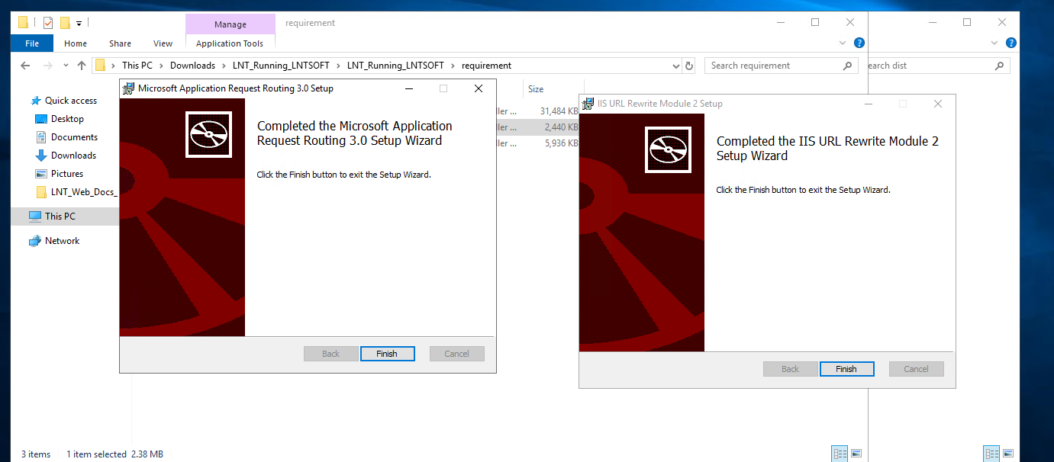

Test thành công
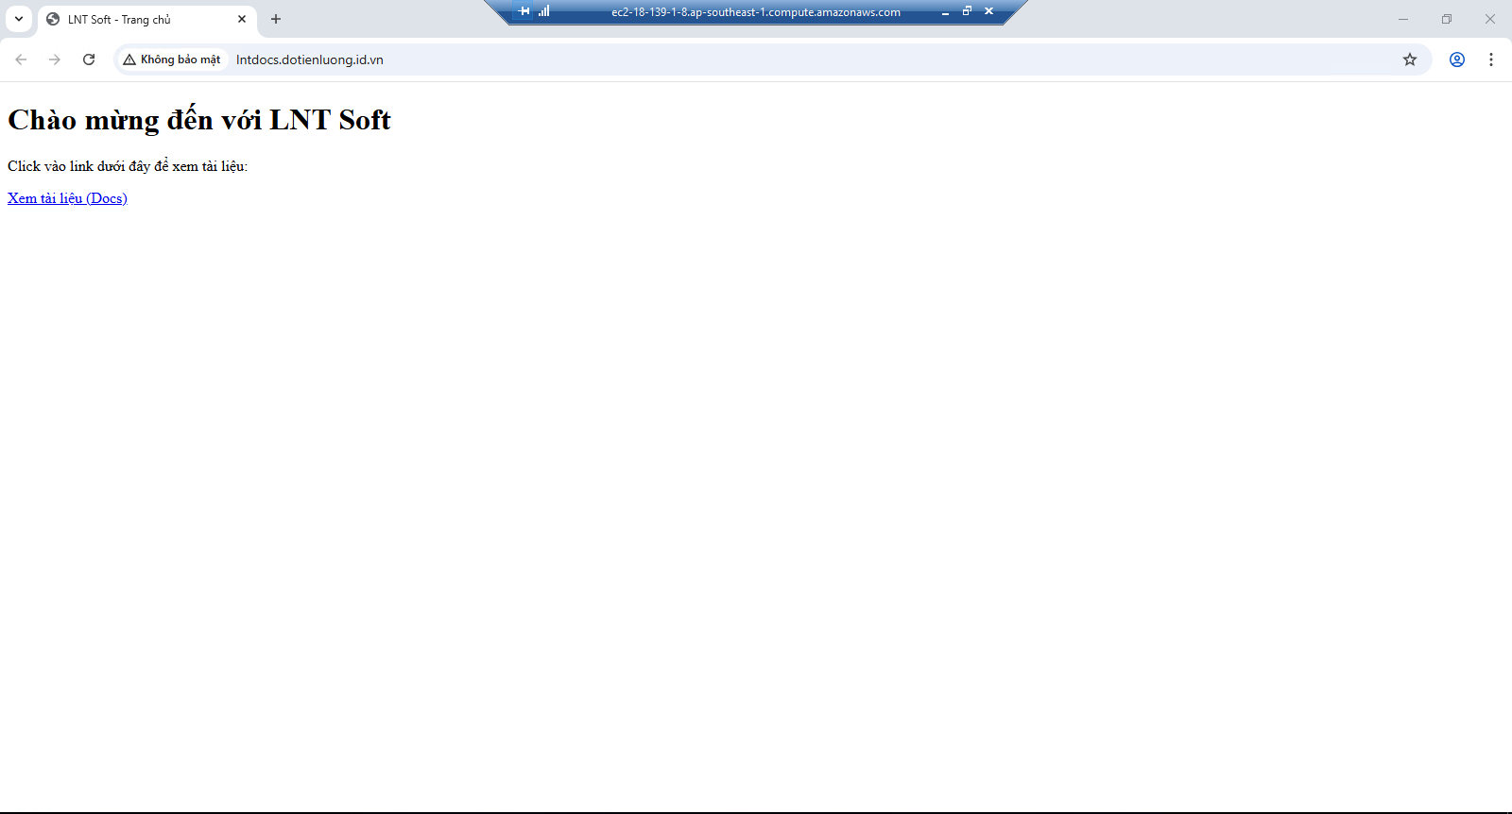

Cấu hình domain trỏ tới localhost để sử dụng domain làm api get data
Vào webconfig, match url là tên sau domain để lấy api: lntdocs.dotienluong.id.vn/apidocs
Trỏ tới localhost:5000 (nơi đang xuất data qua localhost:5000/api)
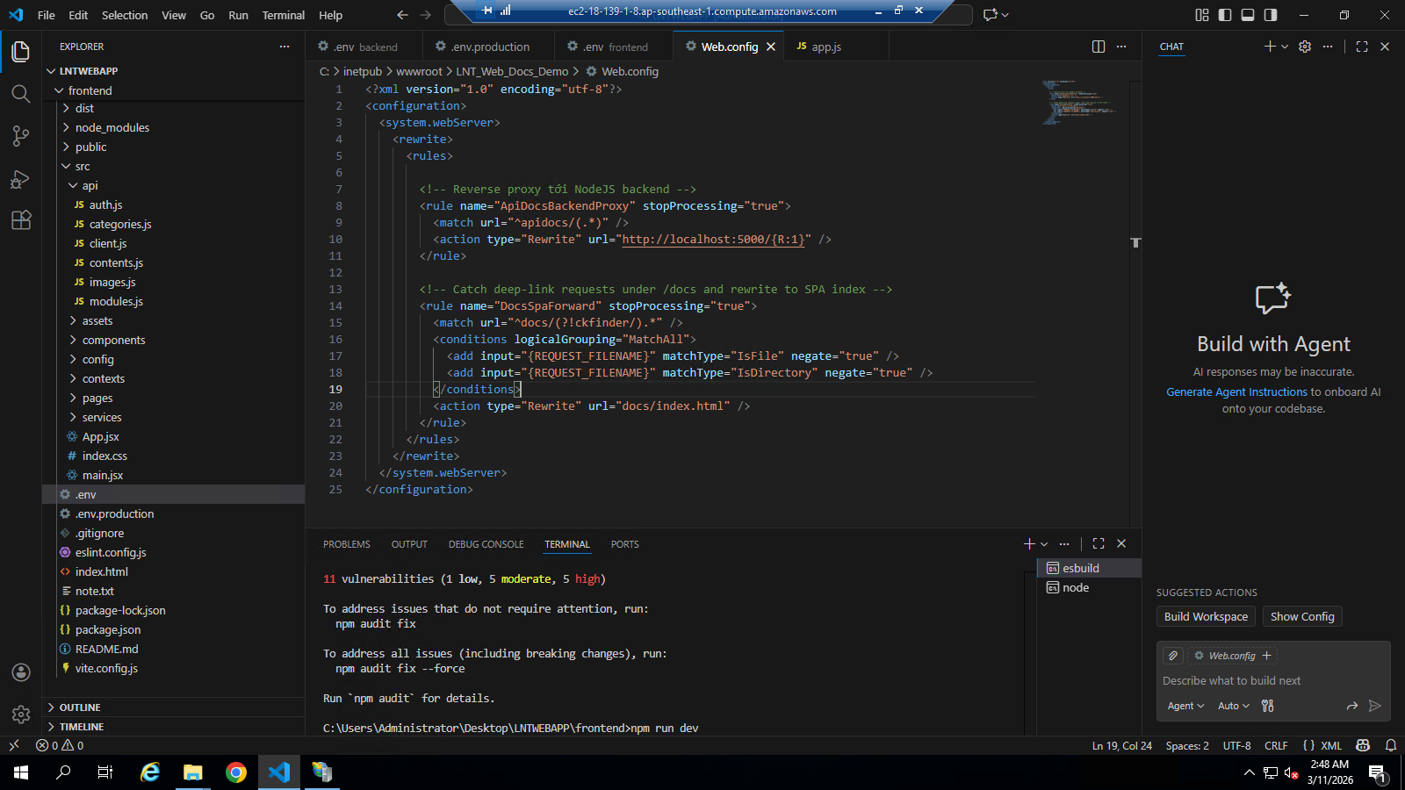
Quay lại IIS, bật ARR
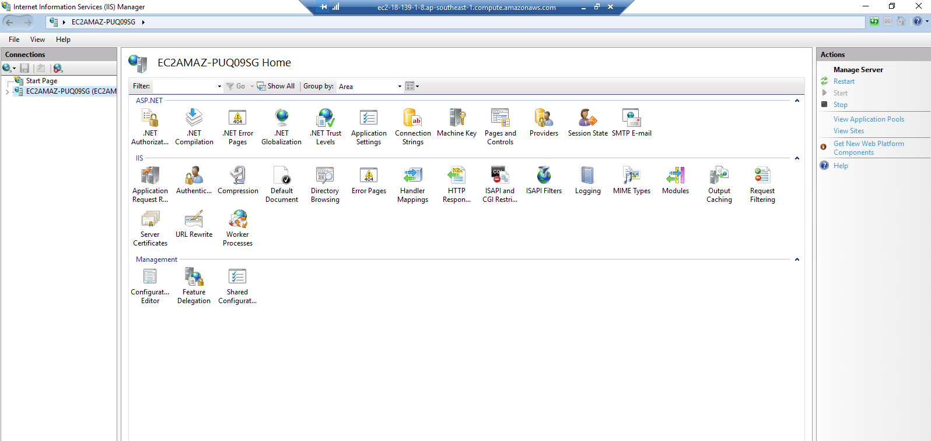
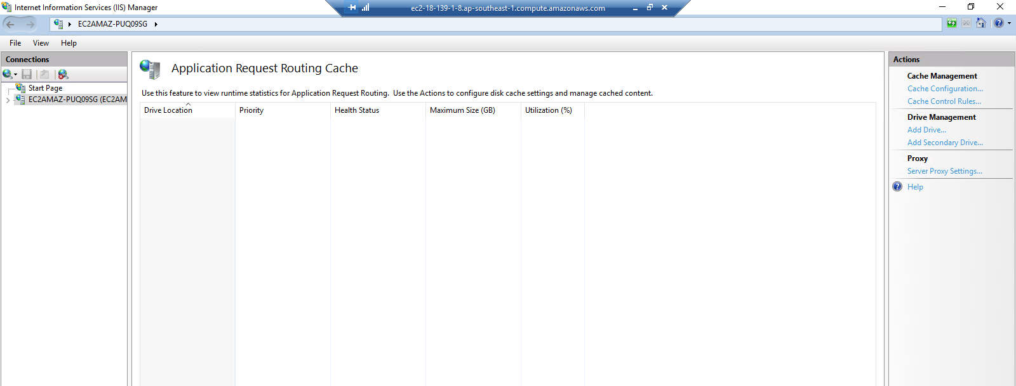
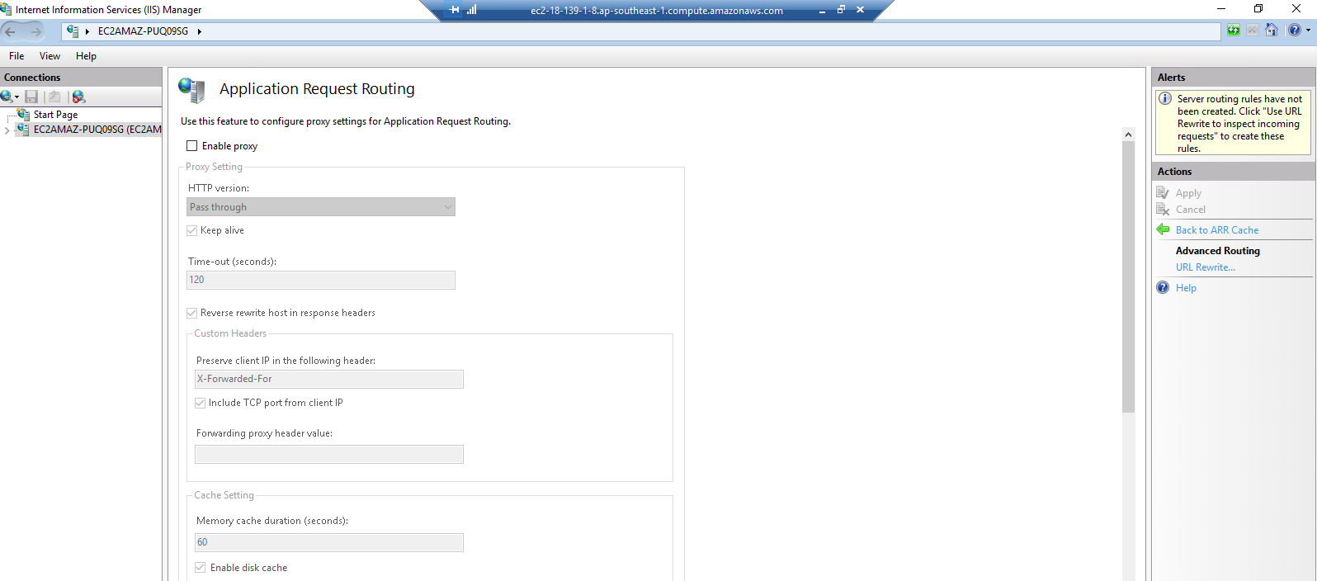
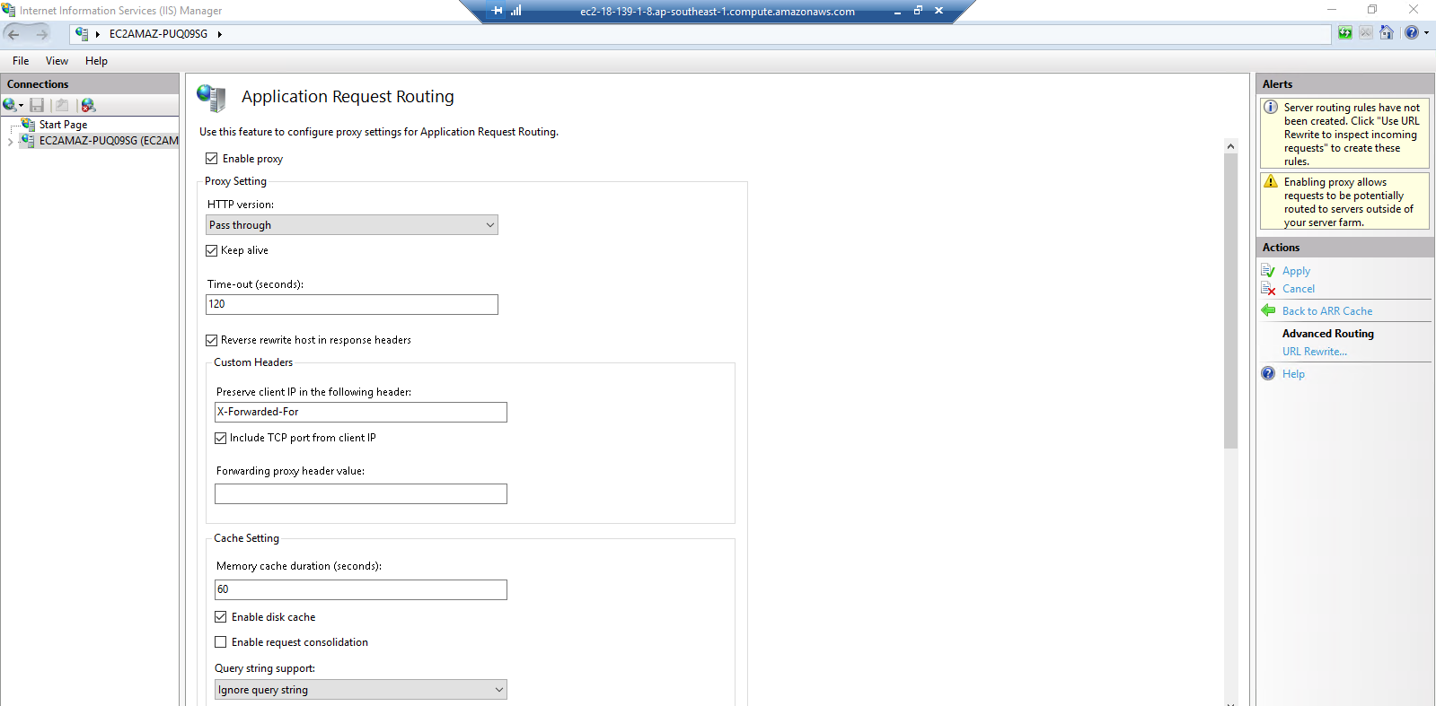
Test: truy cập domain/apidocs/api để test
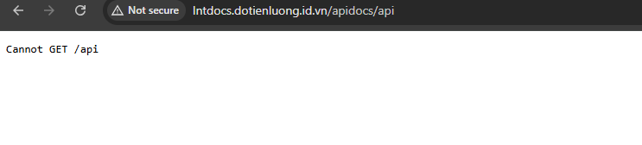
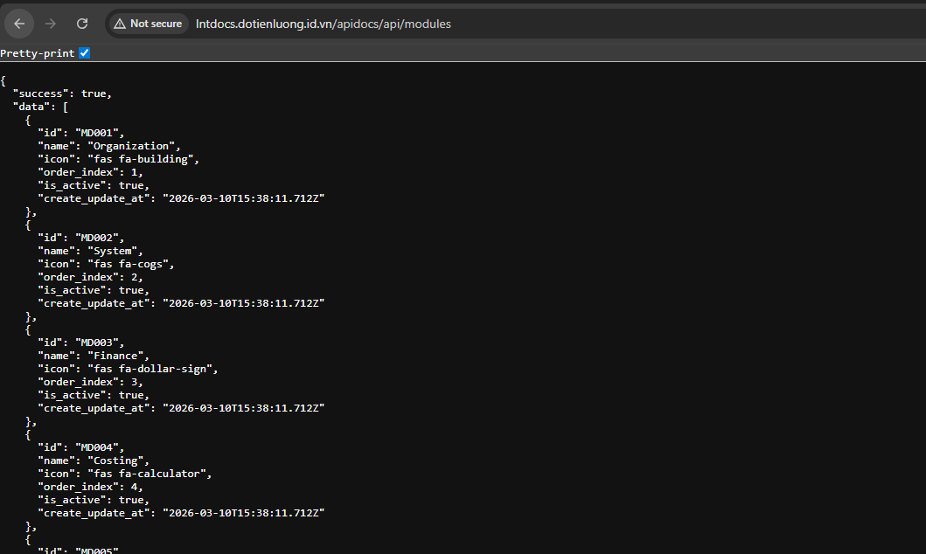
Thành công lấy data thông qua url domain trỏ tới backend

Cập nhật lại cho frontend lấy data từ domain, sau đó build lại, lấy source trong file dist, copy vào webapp/docs trong wwwroot
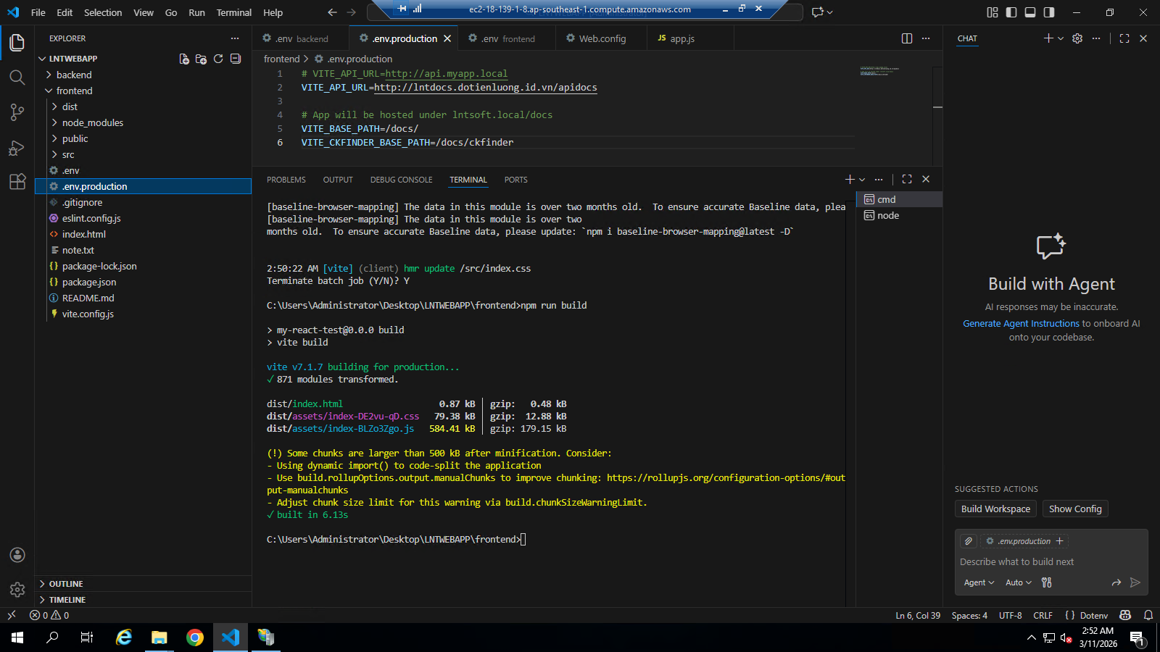
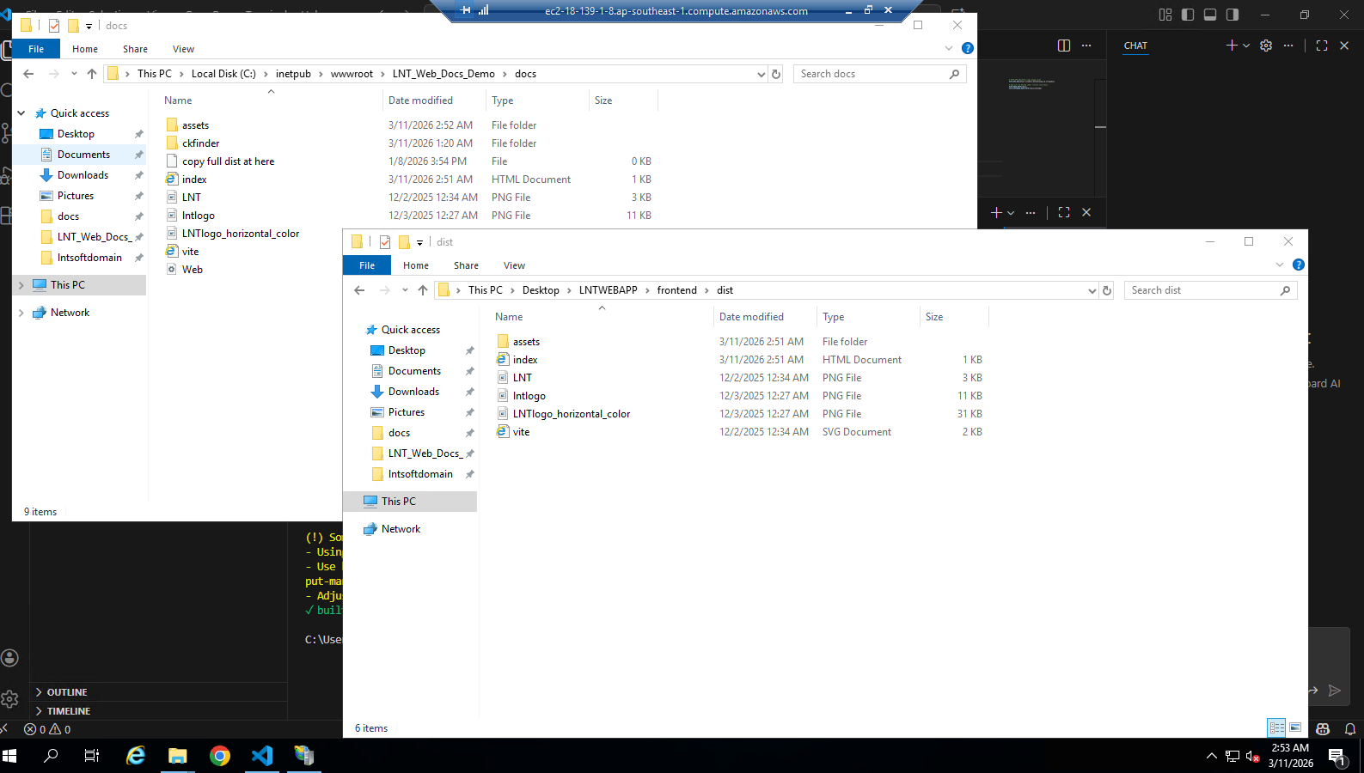

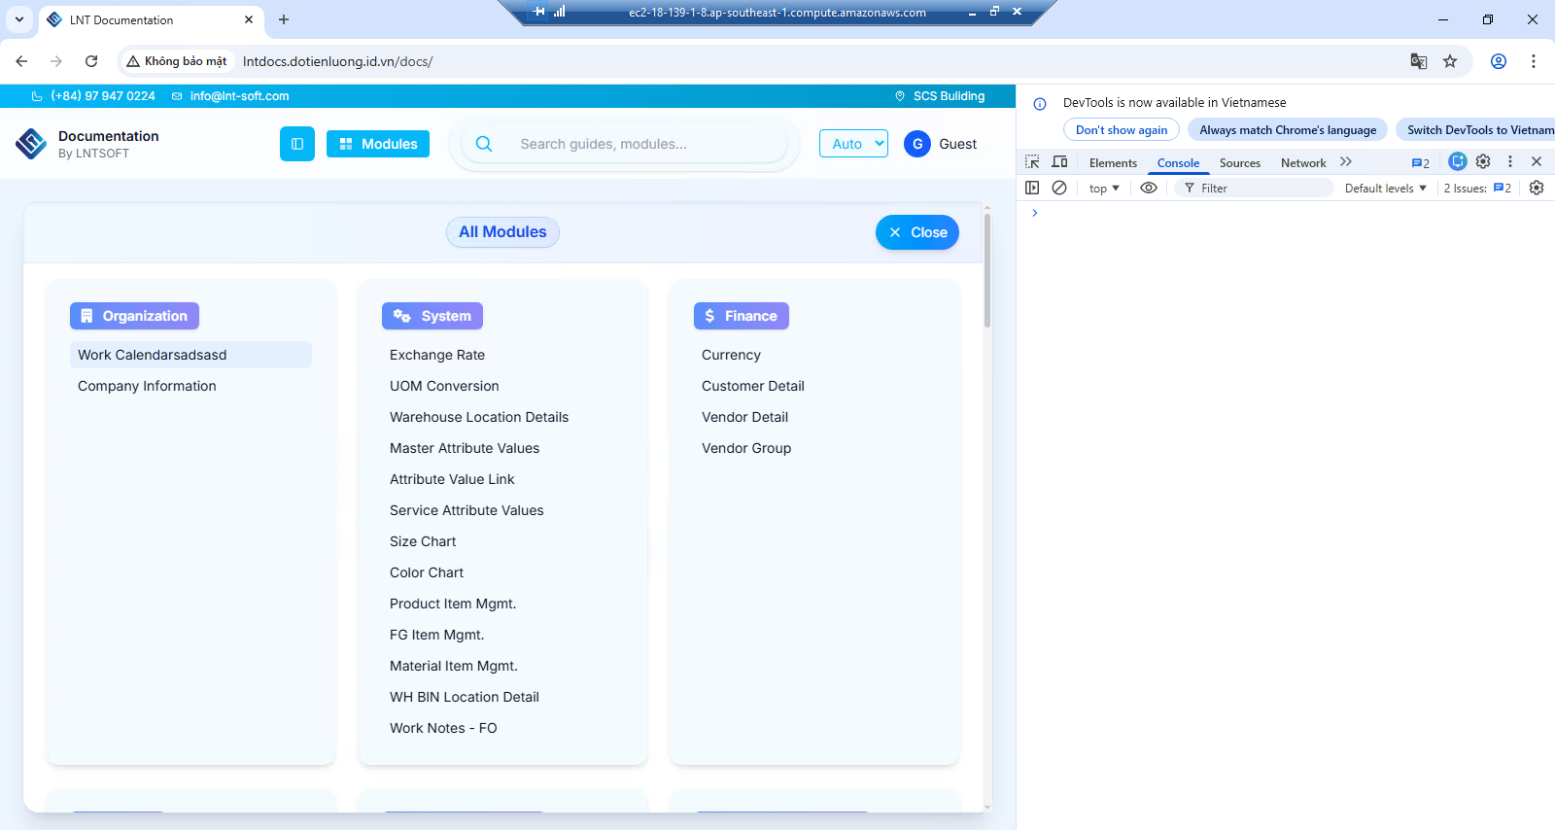
Cấu hình Thành công.
